Домашние животные как психотерапевты
Связь между человеком и животным имеет очень древние корни. Их взаимоотношения описаны в литературе, отражены в искусстве и фольклоре. Человеку свойственно приписывать животному чисто человеческие качества. Но часто случается, что домашнее животное и в самом деле становится по-настоящему преданным помощником и даже другом для близкого ему человека.
Все мы знаем о благотворном влиянии домашних животных на человека и, в особенности на детей, но только в последнее время планомерные занятия с привлечением домашних животных нашли широкое применение как один из методов детской и общей семейной психотерапии.
Наиболее известны успехи такого психотерапевтического лечения детей с задержками в развитии и с такими проблемами поведения, как аутизм, гиперактивность, повышенная агрессивность, а также детей, страдающих различными неврозами.
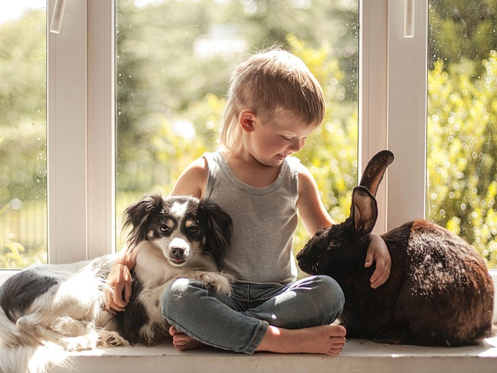
Кошка, собака и другие меньшие братья ребенка
Ребёнку, страдающему от заикания, как одного из проявлений невроза , намного легче войти в контакт с животным, таким же маленьким, молчаливым и беззащитным, как и он сам, и начать с ним общаться. Ребенок может гладить и обнимать животное, играть с ним. Выведена даже специальная порода кошек - Ragdoll. Это кошка с ярковыраженным открытым и игривым характером.
Домашние животные помогают ребенку преодолеть страх одиночества в случаях временного отсутствия его родителей.
Общение с животными способствует эмоциональному росту и зрелости малыша - развитию у него чуткости, чувства привязанности к другим, способности сопереживания, преодолению чувства зависти по отношению к братьям и сестрам, другими словами - эмоциональному развитию ребёнка.
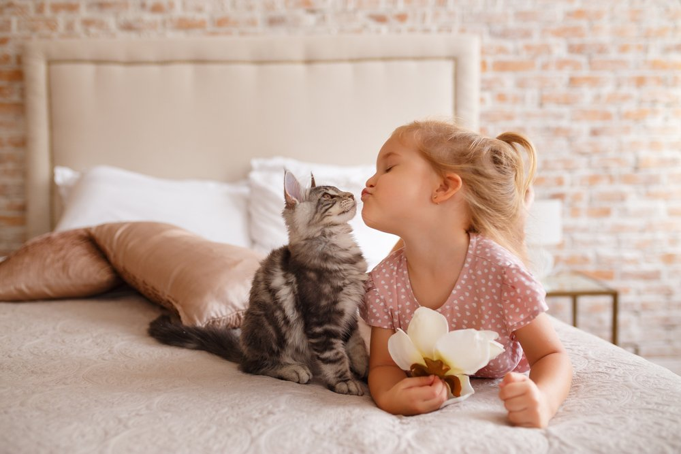
Гиперактивный малыш успокаивается, гладя кошку, собаку или хомячка; учится контролировать силу своих движений. При этом очень важен контроль и присутствие взрослых во время этих контактов. Ребенок чувствует, что животное принимает его таким, какой он есть, без критики и с полным доверием. Это облегчает ему общение. При этом влияние имеющихся у него различных нарушений в развитии снижается; животное служит как бы посредником и открывает малышу двери к отношениям со взрослыми и всем окружающим миром.
Езда верхом
Очень популярен такой вид психотерапии для детей и взрослых, как езда верхом на лошадях. При езде верхом активизируются различные способности, такие как: сенсо-моторная интеграция, координация движений и ориентация в пространстве (при этом происходит задействование всех групп мышц и повышаются самооценка, уверенность в себе и чувство достоинства).
Также, наблюдаются значительные улучшения состояния у детей с проблемами обучения, внимания, двигательных функций, у которых имеются различные заболевания, в том числе и детский церебральный паралич (ДЦП).
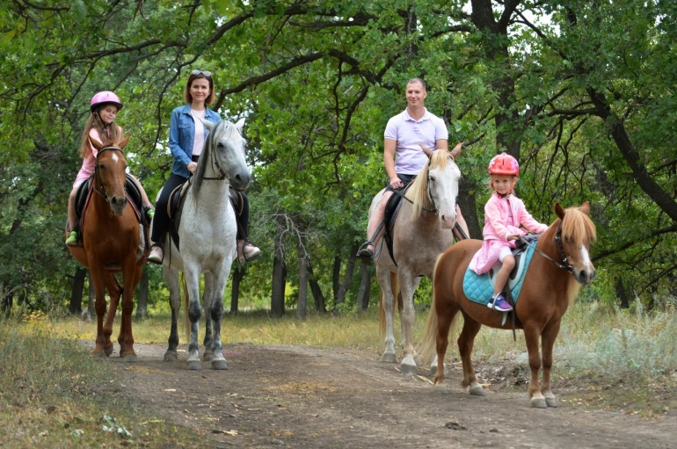
Представьте себе на минуту Ваши ощущения, когда Вы верхом на лошади! Такие же сильные и уверенные чувства ощутит и Ваш малыш.

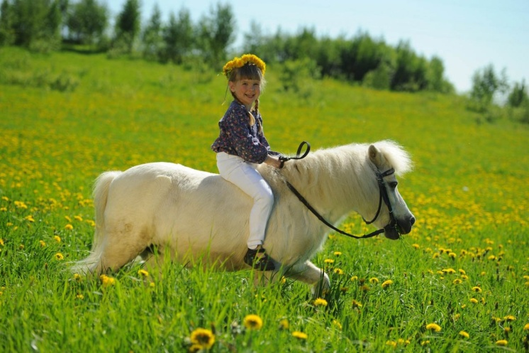

Наш иммунитет и домашние животные
Ранее врачи предупреждали об опасности возникновения аллергии у ребенка из-за шерсти животных.
Однако, американские педиатры, проведя серию исследований, установили, что наличие в доме двух и более кошек или собак приводит к снижению риска возникновения аллергии у детей.
Например, врач-педиатр Деннис Оунби из медицинского колледжа штата Джоржия провел исследование с участием 474 детей в возрасте от 6 лет и старше. Была проверена их реакция на все возможные аллергены. Выяснилось, что около 77% детей, живущих в семьях, где есть домашние животные, показали высокую устойчивость к аллергии. Возможное объяснение этого явления, по мнению ученых, состоит в том, что в данных случаях иммунная система ребенка активизируется, что приводит к подавлению некоторых видов аллергических реакций и, соответственно, активизируется и сам ход развития больного ребёнка.
Подготовила Смычкова А.В.

